

Simulador de asignaciones de ENFICC para Unidades de Generación con periodos de planeación superiores SAE_GPPS - V 1.0

Diciembre de 2007

Manual de Usuario

Simulador de asignaciones de ENFICC para Unidades de Generación con periodos de planeación superiores SAE_GPPS - V 1.0

Introducción

El SAE_GPPS tiene como objetivo el brindar a los participantes en las subastas para la asignación de obligaciones de energía firme (Colombia) una herramienta que les permita tener claridad sobre el procedimiento que se realizará para la asignación de obligaciones a las unidades de generación cuyos periodos de planeación son superiores a los de la subasta (GPPS).

Por lo tanto, el modelo es una ayuda para la interpretación del Anexo 11 de la Resolución CREG-071 de 2006, y en ninguna forma lo sustituye o modifica.

Requisitos

El programa esta implementado en una hoja de cálculo de Microsoft Excel 2000 mediante el uso de macros escritas en el lenguaje Visual Basic, por lo que para ser ejecutado necesita una versión de Microsoft Excel compatible.

Descripción del proceso

Una vez se abra el archivo SAE_GPPS.xls en Microsoft Excel, puede aparecer un letrero que pide confirmación para habilitar las macros que contiene el documento. Seleccione la opción “Habilitar macros”

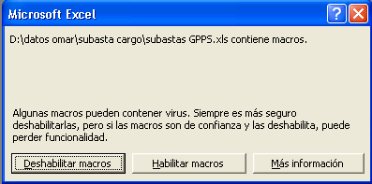

Etapa 1 – Diligenciar los parámetros del modelo

Lo primero que hay que realizar es diligenciar las 2 tablas que se encuentran en la hoja “PARÁMETROS”. En la tabla “INC DEMANDA” se inserta en cada fila el año x y el incremento de demanda correspondiente (en GWh), calculado de acuerdo a la siguiente fórmula:

$$\begin{aligned}{\text{INC}}_{x}=\text{DEM}({1/{\text{dic}}}/x , {{\text{30}}/{\text{nov}}}/x+1)−\text{DEM}({1/{\text{dic}}}/x−1 , {{\text{30}}/{\text{nov}}}/x) \\ \text{donde} \\ {\text{INC}}_{x} \text{incremento calculado para el año x} \\ \text{DEM}(\text{fecha}1,\text{fecha}2) \text{Demanda domestica en GWh en el periodo comprendido entre} \\ \text{la fecha 1 y la fecha 2}\end{aligned}$$

En la tabla por defecto se incluyeron los valores proyectados por la UPME a la fecha (1/dic/2007) para los años 2013 a 2018. En los demás años el incremento por defecto es de 4500 GWh o se puede cambiar este valor.

INC DEMANDA
AÑO | INC DEMANDA (GWh)
2013 | 0
2014 | 3557
2015 | 3819
2016 | 3929
2017 | 4026
2018 | 4340
2019 | 4500
2020 | 4500
2021 | 4500
2022 | 4500
2023 | 4500
2024 | 4500
2025 | 4500
2026 | 4500
2027 | 4500
2028 | 4500
2029 | 4500
2030 | 4500
2031 | 4500
2032 | 4500
2033 | 4500
2034 | 4500
2035 | 4500
2036 | 4500
2037 | 4500
2038 | 4500
2039 | 4500
2040 | 4500
2041 | 4500
2042 | 4500
2043 | 4500
2044 | 4500
2045 | 4500

En la tabla “ENFICC PLANTAS” se consigna la ENFICC en GWh – año, de cada una de los GPPS de la simulación. Los valores por defecto fueron asignados de manera aleatoria.

ENFICC PLANTAS
PLANTA | ENFICC (GWh - año)
A | 4188
B | 4353
C | 4158
D | 3629
E | 4949
F | 1109
G | 4209
H | 1516
I | 1769
J | 3984

Etapa 2 – Seleccionar los valores de t, p, y PM_GPPS

En la hoja “PRESENTACION”, se deben diligenciar los valores para el año de realización de la subasta (t), el numero de años del período de planeación de la misma (p) y el precio PM_GPPS (en US$/MWh) respectivo.

Año t | 2008
P | 4 | años
PM_GPPS | 13 | US$/MWh

Etapa 3 – Inicio del proceso de adjudicaciones

Al pulsar el botón inicio, los valores “Año de inicio” (año de inicio de la obligación que se va a subastar) y q (número de años anteriores a t en los que se asigno a cada GPPS la primera obligación que comienza en el “Año de inicio”) se calculan para el primer ciclo del proceso de adjudicación correspondiente y la variable estado pasará a “1ra oferta”. Adicionalmente los indicadores en la parte inferior se actualizan de acuerdo a los valores correspondientes de “Año de inicio” y q.

Botón de inicio, cuadro de estados, variable “Año de inicio” y “q”
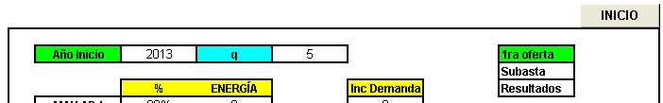

Barra indicadora de “q”

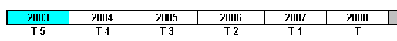

Barra indicadora de “Año de Inicio”

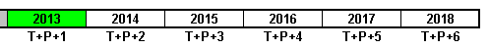

Adicionalmente, si se corrió un proceso anteriormente y se quieren borrar las adjudicaciones que se hicieron, se debe pulsar el botón “Borrar”.

Etapa 4 – Proceso de adjudicaciones

El proceso de adjudicaciones para el “Año de Inicio” se realiza para las GPPS con un determinado valor de q mediante dos subastas. En la primera (1ra oferta) las plantas ofrecen una cantidad de ENFICC (en GWh - año) para atender a un precio PM_GPPS.
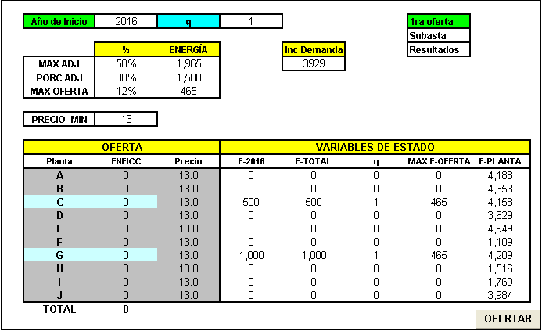

Nótese los siguientes indicadores

Año de Inicio: Año en el cual comienzan las obligaciones de ENFICC adjudicadas.

q: variable que filtra las GPPS participantes. Solo pueden participar las GPPS a las que se les asigno en el año t-q la primera obligación de ENFICC cuyo periodo de vigencia comienza el primero de diciembre del “Año de Inicio”. Cuando q es cero indica que la GPPS no tienen obligaciones asignadas cuyos periodos de vigencia comiencen el “Año de inicio”.

MAX ADJ: Máxima cantidad de ENFICC que se puede asignar en la ronda, en porcentaje del incremento de demanda correspondiente y cantidad de energía en GWh – año.

PORC ADJ: Porcentaje de ENFICC previamente adjudicado para el respectivo año, en porcentaje del incremento de demanda correspondiente y cantidad de energía en GWh – año.

MAX OFERTA: Máxima cantidad de ENFICC que se puede asignar en la ronda, en porcentaje del incremento y cantidad de energía en GWh – año.

Inc Demanda: Incremento de demanda esperado para el “Año de inicio”. Los valores son sacados de la tabla “INC DEMANDA” de la hoja “PARÁMETROS”.

PRECIO_MIN: Variable usada en la validación de la columna OFERTA – Precio. Su valor es igual a PM_GPPS en el estado “1ra oferta”, y 0 en el estado Subasta.

OFERTA-PLANTA: Nombre de la GPPS.

OFERTA-ENFICC: Casillas en donde se inserta la cantidad de ENFICC ofertada (en GWh-año) por cada GPPS en los estados “1ra oferta” y “subasta”. En el estado “Resultados” se muestra la ENFICC asignada en el proceso.

OFERTA_PRECIO: En el estado “1ra oferta” esta columna aparece desactivada y con un valor en cada casilla igual a PM_GPPS (en US$/MWh). En el estado “subasta” se puede insertar un precio de oferta no mayor a PM_GPPS, y por ultimo en el estado “Resultados” se muestra el precio al que fueron asignadas las obligaciones.

VARIABLES DE ESTADO_E-AAAA: Cantidad de ENFICC que ha sido asignada a cada planta (en GWh-año) en obligaciones cuyo período de vigencia comienza el “Año de inicio”.

VARIABLES DE ESTADO_E-TOTAL: Cantidad de ENFICC que ha sido asignada a cada planta (en GWh-año).

VARIABLES DE ESTADO_q: variable q de cada planta con relación al “Año de inicio”.

VARIABLES DE ESTADO_MAX E-OFERTA: Máxima cantidad de ENFICC que puede ofertar cada GPPS.

VARIABLES DE ESTADO_MAX E-PLANTA: ENFICC de la planta. Esta información es obtenida de la tabla “ENFICC PLANTAS” de la hoja “PARÁMETROS”.

Una vez ingresada las ofertas, se debe pulsar el botón “OFERTAR”. Si la suma de la ENFICC ofertada es mayor a la variable MAX_OFERTA, se pasará al estado “Subasta” mientras que si es menor o igual se pasará al estado “Resultados”.

En el estado “Subasta” las plantas que ofertaron en el estado “1ra oferta” participarán en una subasta con precio uniforme, en la que pueden realizar una oferta de cantidad de ENFICC igual o menor a la previamente realizada, y a un precio igual o menor a PM_GPPS.
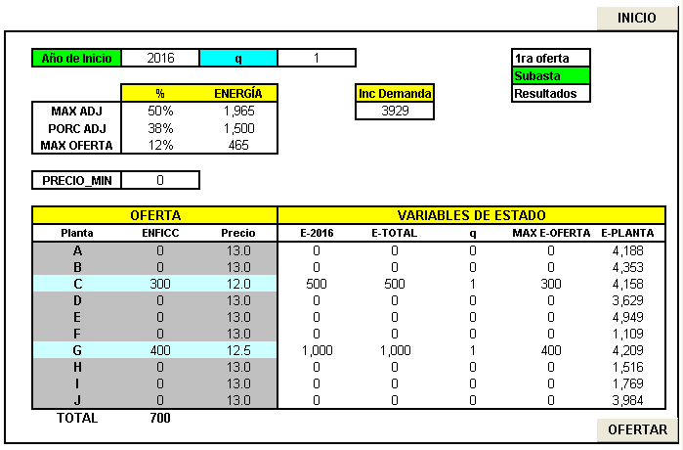

Al igual que en el estado “1ra oferta”, una vez ingresadas las ofertas correspondientes se debe pulsar el botón “OFERTAR”. Posteriormente se pasará al estado “Resultados”, en donde se muestra la cantidad de ENFICC asignada y el correspondiente precio.

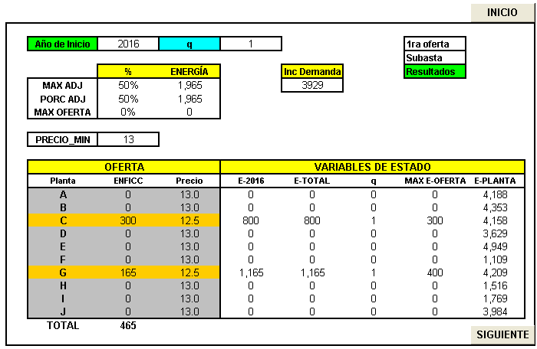

Adicionalmente en la tabla OBLIGACIONES_GPPS se almacena toda la información de las asignaciones que se han realizado.

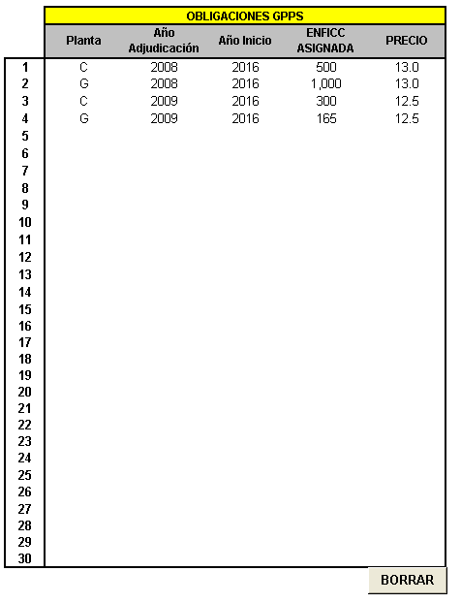

Para pasar al siguiente proceso de asignación, se debe pulsar el botón “SIGUIENTE”.

El proceso anterior se repetirá para cada año entre t+p+1 y t+10 para todos los valores posibles de q. Una vez se adjudique el ultimo año para las plantas q=0, al pulsar el botón siguiente el programa automáticamente sumará 1 año a t y volverá a comenzar el ciclo.

En todo momento del proceso, se pueden observar las graficas correspondientes a las asignaciones realizadas por planta y para todo el sistema. Para ello, se debe pasar a la hoja “GRÁFICAS” y pulsar el botón “actualizar”.

